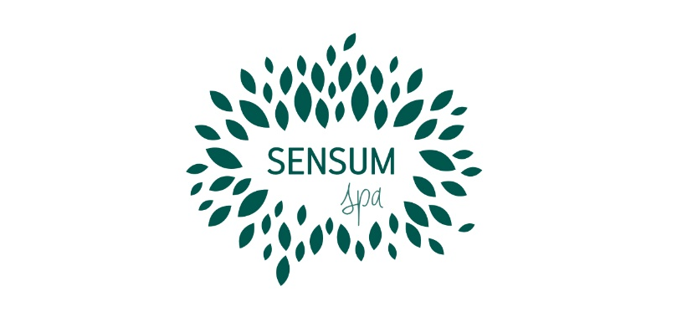
ZİHİNSEL VE RUHSAL DİNGİNLİĞİN YENİ ADRESİ
SENSUM SPA

Eşsiz terapiler, doğal güzellik bakımları, huzurlu dinlenme alanları, büyüleyici kokular… Lujo Hotel Sensum Spa'nın keyif dolu sağlıklı ve huzurlu atmosferini keşfedin!

Art&Joy teması ile Bodrum Güvercinlik koyunda ayrıcalıklı bir tatil deneyimi yaşatan Lujo Hotel, lüks ve konfor hissini yeniden yorumluyor.
Lujo Hotel, birbirinden farklı suit odalar ve villalarının yanı sıra Sensum Spa'da Uzak Doğu teknikleri ve Ayurveda’da da dahil olmak üzere iyileştirici masaj terapileri, cilt bakımları, Türk Hamamı ritüelleri ve çiftlere özel masaj seçenekleri ile tüm duyularınızı canlandıracak sağlık ve güzellik uygulamaları da sunuyor.

Bedensel ve İçsel Yenilenmenin Keşfi
İhtiyacınız olan “iyi yaşam” deneyimini yaşamanız için özel olarak tasarlanan Sensum Spa, eşsiz bir dinlenme ve tazelenme imkanı sağlıyor. Sensum Spa, Lujo Hotel'de konakladığınız süre boyunca arınma ve yenilenmenizi sağlayacak kişisel spa danışmanı ile sizi derin bir yolculuğa çıkaracak.
Lujo Hotel, geleneksel Shiatsu, Thai, İsveç ve Bali masajlarından seçkin tekniklerin bir karışımı olan özel spa terapileri ve saf aromaterapi yağları ile masaj tekniklerini bir araya getiren doğal aromaterapi uygulamaları ile bedeninizi ve ruhunuzu dinlendiriyor.
Vücuttaki dolaşım ve dengeyi arttıran klasik İsveç masajı, lenfatik sıvının lenf damarlarını uyararak serbestçe akmasını sağlayan lenf drenaj masajı, enerji tıkanıklıkları gidererek vücudun kuvvet noktaları aktive eden refleksoloji masajı gibi masaj teknikleri ile vücudunuzda mucizevi dokunuşlar yaratıyor.
Hint şifa sanatı olan ve temelinde beden, zihin ve ruh dengesi yatan Ayurveda masajı, egzotik aromaların ve yoğun ısının eşsiz birleşimi ile Türk hamamı gibi özel bakım ve terapileri ile Sensum Spa'da büyüleyici bir dünyaya tanık olacaksınız.

Dinginliğin ve Huzurun En Özel Hali
Jakuzi, hamam, sauna, spa yatağı ve dinlenme yatağı ile özel dekore edilmiş spa suitleri, günlük spa ve sağlık deneyimi sunarak misafirlerinin herkesten uzak bütünsel bir yaşam stiline kavuşmalarını sağlıyor.

En Doğal ve Sağlıklı Dinlenme Noktası
Bitkisel çaylar, detoks çayları ve taze sıkılmış meyve ve sebze sularını sunulduğu Vitamin Bar ile ihtiyacınız olan enerjiyi depolayacak ve spa keyfini doyasıya yaşayacaksınız.

Güzellik Sanatı
Özel bir akşam yemeği planı ya da müzik ve eğlence dolu bir gece.. Lujo Güzellik Merkezi, güzellik ve bakım ihtiyaçlarınız için her zaman hazır! Kuaför, cilt bakımı, manikür-pedikür hizmetleri ve diğer kişisel bakımları sunan Lujo Güzellik Merkezi, profesyonel ekibi ile misafirlere her zaman bakımlı olmanın mutluluğunu yaşatacak.

Sensum Spa, ruhunuzu ve bedeninizi şımartacak…

Adres: Meşelik Mahallesi, Çomça Mevkii Sokak, 48200 Bodrum, Muğla
Telefon: (0252) 311 55 55

http://www.lujohotel.com/
https://www.instagram.com/lujohotel/
https://www.facebook.com/LujoHotel/
https://twitter.com/lujohotel
https://tr.pinterest.com/lujohotel/
sensumspa.bodrum@lujohotel.com

